AI赋能教育，思辨科技与成长的边界
——我校举办主题辩论赛，共探AI时代学习新范式

为回应人工智能技术对教育领域的深刻变革，引导青年学子理性看待AI在学习中的角色，近日，我校外语学部成功举办“智学未来：AI是‘良师益友’还是‘思维拐杖’？”主题思辨活动。来自外语学部各年级的参赛代表齐聚一堂，围绕AI与教育的融合边界展开深度探讨，为AI时代的学习方式创新注入思想活力。
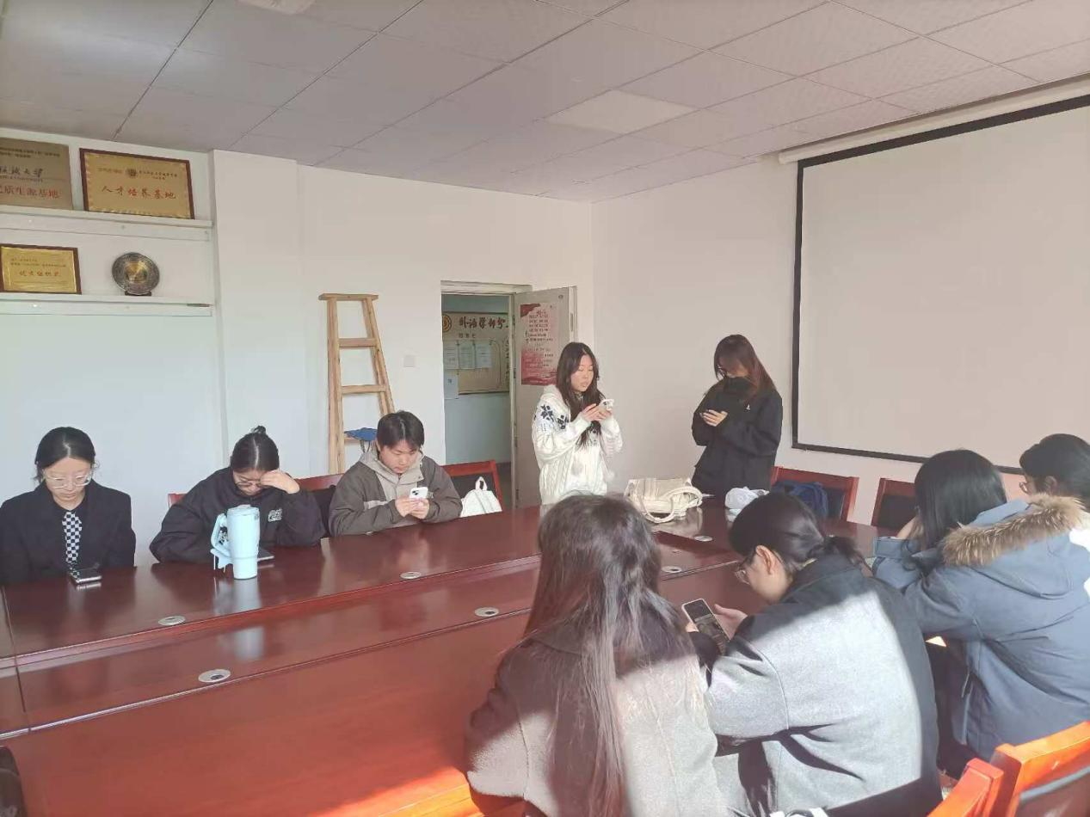

活动现场，正反双方围绕“AI辅助科研的效率提升与学术自主性平衡”“个性化学习算法的优势与思维惰性风险”“学术诚信规范下的AI工具使用边界”三大核心议题展开激烈辩论。正方以“AI打破知识获取壁垒、赋能个性化成长”为论点，结合外语专业AI翻译辅助、文献检索工具提升科研效率等实例，论证AI作为“良师益友”的核心价值；反方则聚焦“过度依赖AI导致独立思考能力弱化、学术原创性缺失”等问题，通过学术写作中AI生成内容的甄别困境、语言学习中翻译工具对语言能力的影响等案例，强调警惕AI成为“思维拐杖”的重要性。
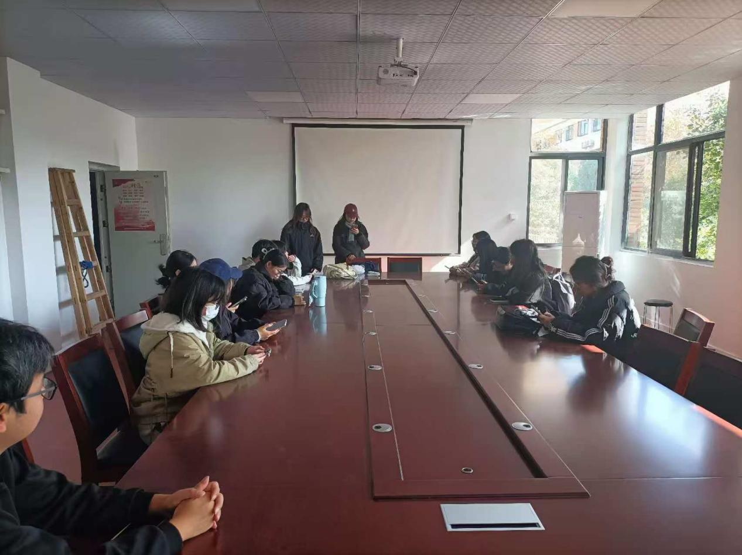

在互动交流环节，现场学生结合自身学习体验分享观点。有同学谈到，在日语专业学习中，AI语法纠错工具帮助快速定位语言漏洞，但深度学习仍需依赖自主复盘与逻辑梳理；也有科研爱好者表示，AI文献分析工具极大提升了跨学科研究的效率，但学术观点的提炼与创新仍需个人独立思考。现场讨论氛围热烈，大家一致认为，AI作为技术工具的价值，关键在于使用者能否建立“协作而非依赖”的理性认知。
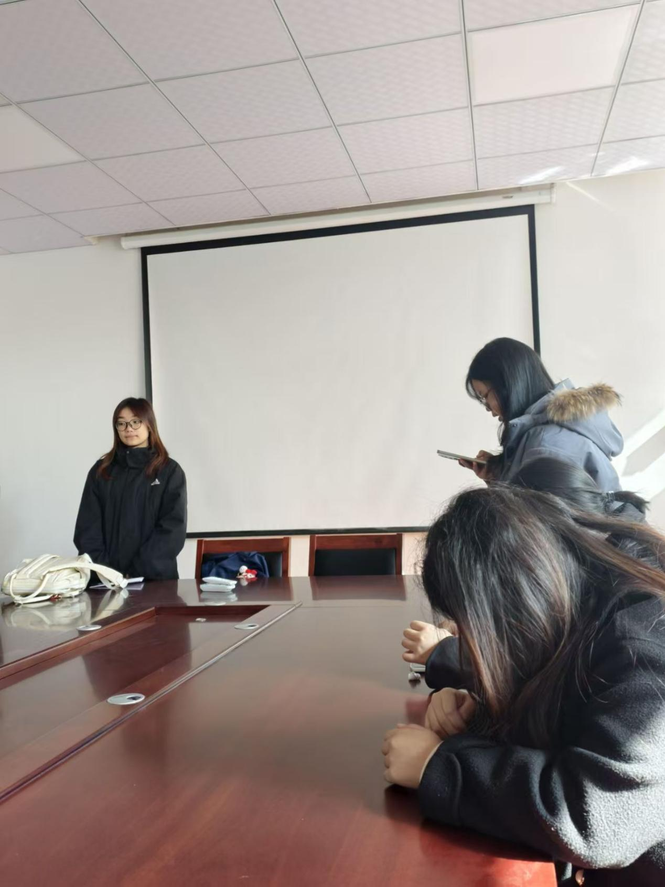
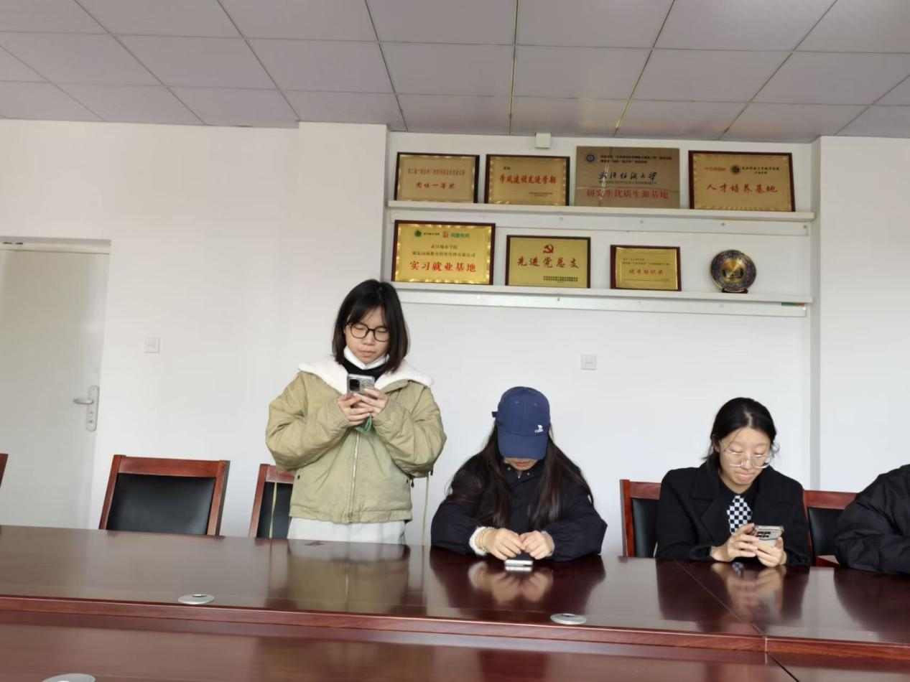

活动最后，主持人对辩论表现进行点评，肯定了同学们对技术与教育关系的深度思考，并提出三点建议：一是明确AI工具的“辅助定位”，将其作为提升学习效率的手段而非替代独立思考的捷径；二是强化学术诚信意识，建立AI使用的边界规范，在利用技术优势的同时坚守原创底线；三是培养“人机协作”能力，在掌握专业知识的基础上，提升对AI工具的驾驭能力，成为兼具思辨素养与技术素养的智慧学习者。

此次活动的举办，不仅为学子提供了碰撞思想、交流见解的平台，更引导青年一代在技术变革中保持理性思考，明确“技术赋能成长”的核心逻辑。未来，我校将持续围绕教育数字化转型主题，开展更多学术思辨、实践创新类活动，助力学子在AI时代找准学习定位，锤炼独立思考能力与创新精神，为成为适应未来社会发展的复合型人才奠定坚实基础。
撰稿人：王伊婷
拍摄人：柯浩

